109590004 呂育瑋 作業系統 HW#2

系統環境：VMware, Linux, Ubuntu 18.04

* Problem 4.17

利用一個子程序生成在座標平面上正方形內的隨機點(x, y)，並判斷隨機點與正方形中心點的距離，小於或等於1/2正方形邊長則代表該點位於方內圓中，子程序結束後由主程序計算由Monte Carlo定理得出的圓周率。

程式碼：Source code/countPI.c

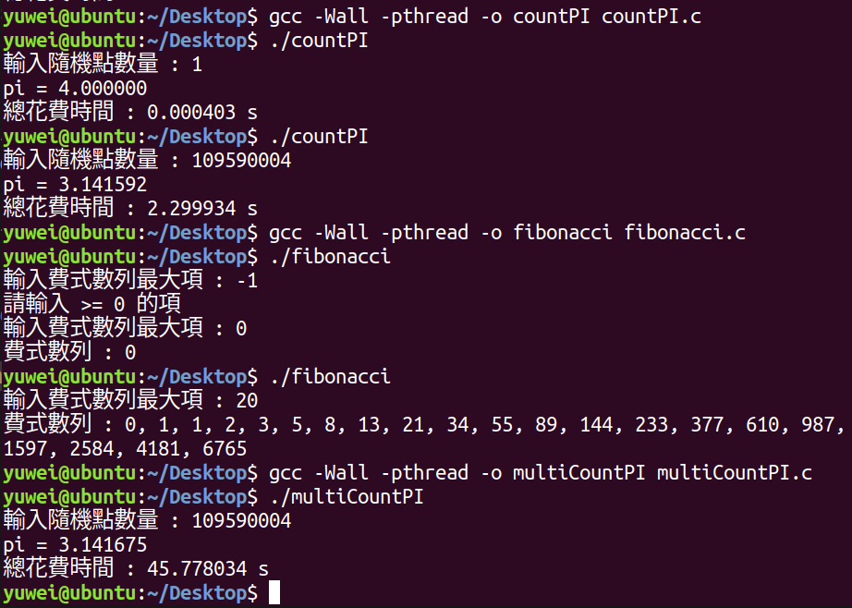

* Problem 4.21

利用一個子程序生成指定最大項的費式數列，子程序結束後由主程序輸出費式數列。

程式碼：Source code/fibonacci.c



* Problem 6.33

與Problem 4.17類似，差別在於將次數均分於多個程序跑隨機點，並有一個程序跑無法將次數整除的次數，並且注意共享變數的讀寫控制，所有子程序結束後由主程序輸出圓周率。

程式碼：Source code/multiCountPI.c

